יום ב' 25 לינואר 2016

### הפקולטה להנדסה

### מעבדת אלקטרוניקה ספרתית

טו' בשבט התשע"ו

### **הכרת Quartus והכרת כרטיס FPGA DE10 Standard**

**Lab #1**

במעבדה זו

* נתחיל להכיר את תהליך הפיתוח בסביבה של תוכנת QUARTUS
* ואת כרטיס ה FPGA DE10_Standard

במעבדה זו נלמד איך פותחים פרויקט ואיך עוברים את כל התהליך :

* פתיחת פרויקט ב QUARTUS
* תכנון לוגי ע"י System Verilog
* קומפילציה של התכנון
* סימולציה ע"י תוכנת הסימולציה של QUARTUS
* הורדת התכנון לכרטיס ובדיקה בפועל
* כולל בחינת אופן המימוש של הפונקציה

1. מונה שניות (0 עד 99)

* המונה צריך לספור מ 0 עד 99 שניות, ולאחר מכן להתאפס ולהתחיל לספור מהתחלה, את מצב המונה יש להציג ע"י HEX0 ו HEX1
* יש לשרטט את תכנון הבלוקים של המערכת לפני כתיבת הקוד
* אחד מהבלוקים יש לממש בעזרת PLM פונקציית מערכת מוכנה של Quartus
* זמן אמת יש לגזור מתוך אחד משני שעוני המערכת 27Mhz או Mhz50.

.

בדו"ח עליכם לכלול:

1. הסבר כללי על התכנון ועל חלוקת הבלוקים כולל סכימת בלוקים
2. לצרף כל קבצי התכנון ( (sv files
3. Testbench שמאמת את פעולת המעגל
4. סימולציות פונקציונלית של התכנון
5. יש לצרוב את התכנון על כרטיס ה FPGA ולהראות את תקינות התכנון
6. מהו FMAX (תדר המקסימלי שהתכנון שלכם עדיין עובד)
7. מכונת מצבים (Finite State Machine- FSM)

* בסעיף זה נצרוב את מכונת המצבים שבניתם בתרגיל הבית השני (סעיף 1), המזהה את הרצף "10110".
* לצורך הצריבה של מכונת המצבים, השתמשו ב-KEY0 לרסט את מכונת המצבים (זכרו כי ריסט הוא reset low) וב-SW0 כדי להכניס את הסדרה In ולבסוף בעזרת KEY1 כדי לספק שעון כניסה למערכת.
* השתמש ב LEDR0 כדי להציג את מצב היציאה Out, בנוסף חברו את כל אחד מחמשת המצבים של המכונה לLEDR1 –LEDR5 (ניתן גם להציג בקידוד בינארי ולהשתמש רק בשלושה לדים(
* בצעו את ה-pin assignment באופן הבא:

במקום להשתמש ב-pin planner (שבו יש להזין הכל באופן ידני, ויש לחזור על הפעולה הזאת בכל פעם שמתחילים קובץ חדש וכיו"ב), ניתן לייבא קובץ שמתאים לכל כניסה ויציאה את ה-pin המתאים עבורה.

פתחו קובץ אקסל, ורשמו בעמודה הראשונה את שמות הפורטים שמופיעים בקוד שלכם ובעמודה השנייה את שם ה-pin המתאים. בראש העמודות רשמו את המלים To ו-Location בהתאמה, בפורמט הבא –

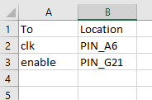

שמרו את הקובץ כ-CSV. לאחר מכן, בתוכנת Quartus ייבאו את הקובץ באמצעות:

Assignments->Import assignments…

* הראו את נכונות המכונה על ידי הרצה של הרצף שניתן.
* הוסיפו שורה לדיאגרמת הגלים שסופקה לכם בתרגיל הבית השני שתציין את המצב בו נמצאת מכונת המצבים.

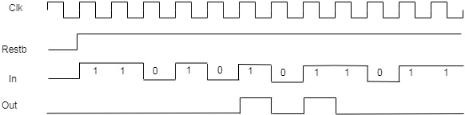

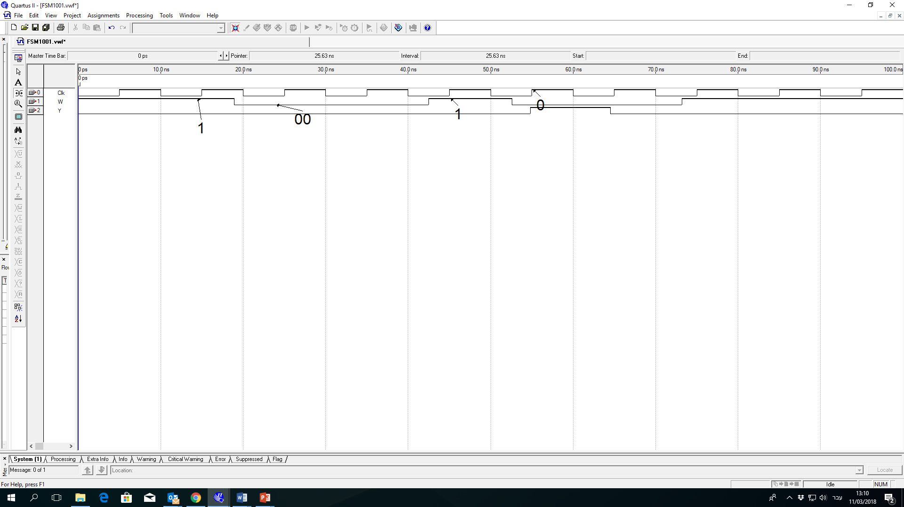

יש לכלול בדו"ח:

* + מימוש באמצעות מכונת מצבים
  + מימוש נוסף
  + סימולציות functional לשני המימושים
  + מה היתרון לשימוש במכונת מצבים?

**כתיבת דו"ח המעבדה**

בדו"ח הכתוב אתם מתבקשים לדווח על מה שביצעתם במעבדה, ולהראות כי מעבר לכך שהצלחתם לבצע את המטלה הנדרשת, הבנתם היטב את שלבי התהליך. כמו כן, אתם נדרשים להסביר מה היו השיקולים בתכנון או המימוש שבחרתם, וכיצד בדקתם את נכונות המימוש.

בכל קטעי הקוד, יש לצרף הערות כנהוג בכתיבת קוד תקינה, המבהירות את תפקיד אותו קטע קוד וכו'.